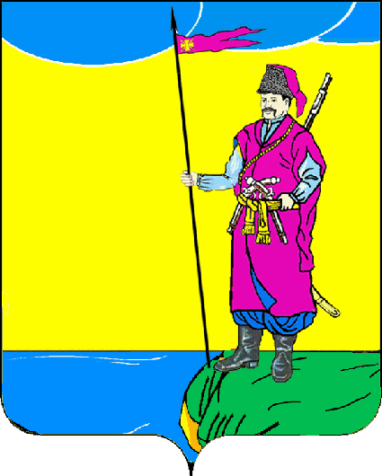

АДМИНИСТРАЦИЯ ПЛАСТУНОВСКОГО СЕЛЬСКОГО
ПОСЕЛЕНИЯ ДИНСКОГО РАЙОНА

РАСПОРЯЖЕНИЕ

от 08.12.2014г № 47
станица Пластуновская

О внесении изменений в распоряжение № 32-р от 17.05.2013г
«О назначении лиц, ответственных за соблюдением Правил благоустройства и санитарного содержания территории
Пластуновского сельского поселения Динского района»

В соответствии с Федеральным законом Российской Федерации от 06.10.2003г № 131-ФЗ «Об общих принципах организации местного самоуправления в Российской Федерации», в целях повышения эффективности контроля за исполнением законодательства в сфере благоустройства и санитарного состояния территории Пластуновского сельского поселения, р а с п о р я ж а ю с ь
1.Внести изменения в приложение к распоряжению № 32-р от 17.05.2013г «О назначении лиц, ответственных за соблюдением санитарного состояния» в части изменения перечня лиц в следующей редакции:
-по п.3 Лавриненко Ольга Юрьевна (ул.Механизаторов, ул.Линейная);
-по п.5 Сердюк Ксения Альбертовна (ул.Нижненабережная, ул.Казачья, ул.Степная, ул.Карла Маркса);
-по п.11 Николенко Марина Александровна (ул.Краснодарская, пер.Калинина);
-по п.15 Токайский Дмитрий Иванович (ул.Исполкомовская, ул.Театральная);
-по п.16 Рожков Илья Павлович (ул.Кузнечная, ул.Кирова);
-по п.21 Погорелов Дмитрий Геннадьевич (ул.Ленина, ул.Пролетарская);
-дополнить п.22 Ткаченко Дмитрий Викторович (все объекты потребительской сферы и их прилегающие участки).
2.Закреплённым лицам:
2.1.Обеспечить на закреплённой территории постоянный контроль за соблюдением гражданами и юридическими лицами правил благоустройства и санитарного содержания территории с проведением разъяснительной работы среди населения и раздачей памяток.

2.2.При выявлении фактов нарушений гражданами правил благоустройства предлагать им в согласованный срок устранить данные нарушения. При необходимости принятия мер административного воздействия, информировать председателя административной комиссии поселения (или сотрудников администрации поселения, уполномоченных составлять протоколы об административных правонарушениях).
3.Начальнику общего отдела (Баздыреву):
3.1.Довести настоящее постановление до сведения заинтересованных лиц;
3.2.Опубликовать настоящее постановление в газете «Пластуновские известия» и разместить в информационной телекоммуникационной сети «Интернет» на официальном сайте администрации Пластуновского сельского поселения.
4.Контроль за исполнением данного Постановления оставляю за
собой.
5.Постановление вступает в силу со дня его опубликования.

И.о. главы администрации Пластуновского
сельского поселения Динской район В.В.Щербина

